DOCUMENTACIÓN OFICIAL DEL SISTEMA · TABLERO KANBAN COLABORATIVO
MANUAL OPERATIVO Y DE REFERENCIA · INTEGRANTES Y ★ SUBLÍDER
Tablero Kanban Colaborativo
Manual del Equipo
Guía práctica para ejecutar tus tareas hasta HECHO, colaborar en tiempo real, crear actividades (Sublíder) y trabajar desde móvil
Este manual reúne todo lo que necesitan los Integrantes (@integrante1 a @integrante4) y el ★ Sublíder (@integrante5) para trabajar en el Tablero Kanban Colaborativo: inicio de sesión, cambio obligatorio de la contraseña inicial, uso diario de tarjetas y candados, trabajo grupal en Todo el equipo, personalización de avatar SVG, uso móvil y normas de seguridad.
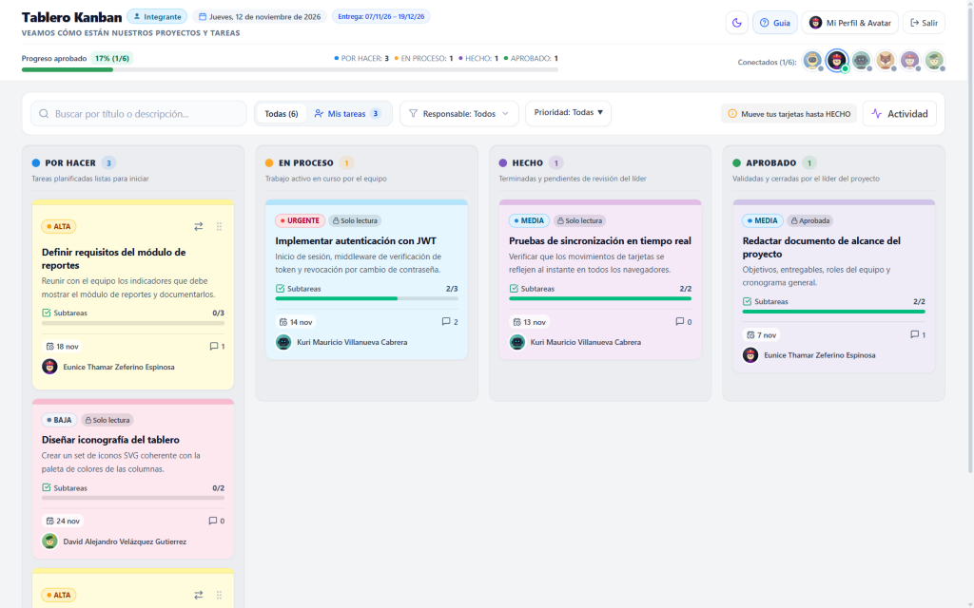
Vista real del tablero desde la cuenta de Integrante (Eunice): Mis tareas, candados Solo lectura y límite en HECHO.

Integrantes (Cupos #2 a #5) | @integrante1 (Eunice), @integrante2 (Kuri), @integrante3 (Luis Eduardo), @integrante4 (Carlos Alan)
★ Sublíder (Cupo #6) | David Alejandro Velázquez Gutierrez (@integrante5) — Habilitado para crear actividades
Líder del proyecto (Cupo #1) | Reynosa Vidal Fernando Jose (@lider) — Único facultado para aprobar y gestionar equipo
Periodo de vigencia válido | 07/11/2026 al 19/12/2026 (regla validada en interfaz y servidor)
Acceso inicial compartido | Contraseña inicial: [SEED_INITIAL_PASSWORD] (cambiar de inmediato al ingresar)
Documento basado exclusivamente en el comportamiento verificado de la aplicación y capturas reales. No expone variables de entorno (.env) ni credenciales productivas.

INFORMACIÓN GENERAL
Control de Documento y Guía de Lectura
Atributo | Detalle Verificado
Nombre del sistema | Tablero Kanban Colaborativo (Web responsiva y en tiempo real)
Documento | Manual de Usuario — Equipo: Integrantes y ★ Sublíder (Manual_Usuario_Equipo.docx)
Versión y fecha | Versión 1.0 · Noviembre 2026
Audiencia objetivo | Cupos #2 a #5 (Integrante) y Cupo #6 (★ Sublíder)
Periodo permitido para tareas | 07/11/2026 al 19/12/2026
Sincronización en vivo | Actualizaciones instantáneas vía Socket.IO con respaldo automático API REST

Estructura del Manual
Capítulo | Título y Contenido Principal | Referencia Visual
Capítulo 01 | Directorio del equipo, roles y diferencias entre Integrante, ★ Sublíder y Líder | Tabla comparativa
Capítulo 02 | Primer inicio de sesión, Guía de bienvenida (4 pasos) y cambio de [SEED_INITIAL_PASSWORD] | Figuras 1 a 4
Capítulo 03 | Anatomía del tablero para Integrantes: tarjetas propias, candados y progreso | Figura 5
Capítulo 04 | Funciones especiales del ★ Sublíder (David Alejandro): crear tareas y límites | Figuras 6 y 7
Capítulo 05 | Cómo mover tarjetas hasta HECHO, subtareas y comentarios simultáneos | Figura 8
Capítulo 06 | Buscador, filtros, Actividad en vivo y Modo Oscuro adaptado | Figuras 9 y 10
Capítulo 07 | Estudio de Avatares SVG (16 estilos) y operación rápida desde móvil (< 768 px) | Figuras 11 y 12
Capítulo 08 | Alertas de vencimiento, seguridad en servidor (RBAC 403), red y FAQ | Tablas de ayuda

¿Qué capítulo leer según tu rol?
Si eres Integrante (@integrante1 a @integrante4): todo el manual aplica a tu trabajo diario excepto el apartado exclusivo de creación de tarjetas del Capítulo 04.
Si eres ★ Sublíder (@integrante5 — David Alejandro): operas con las mismas reglas que un Integrante y además cuentas con las facultades de creación explicadas en el Capítulo 04.

CAPÍTULO 01
Equipo de Trabajo, Roles y Matriz Completa de Permisos
El Tablero Kanban Colaborativo opera con un máximo de 6 cupos activos. Cada cuenta tiene un rol asignado y validado en el servidor en cada acción:
Cupo | Nombre Completo | Clave de Usuario | Rol en el Tablero
Cupo #1 | Reynosa Vidal Fernando Jose | @lider | Líder
Cupo #2 | Eunice Thamar Zeferino Espinosa | @integrante1 | Integrante
Cupo #3 | Kuri Mauricio Villanueva Cabrera | @integrante2 | Integrante
Cupo #4 | Velazquez García Luis Eduardo | @integrante3 | Integrante
Cupo #5 | López García Carlos Alan | @integrante4 | Integrante
Cupo #6 | David Alejandro Velázquez Gutierrez | @integrante5 | Sublíder

1.1 Resumen rápido de responsabilidades por rol
▪ Integrante (@integrante1 a @integrante4): puede ver todo el tablero, mover sus propias tarjetas y las de Todo el equipo (Todos) entre POR HACER, EN PROCESO y HECHO, marcar subtareas permitidas, comentar en cualquier tarjeta y personalizar su perfil.
▪ ★ Sublíder (David Alejandro — @integrante5): realiza todo lo que hace un Integrante y adicionalmente puede crear nuevas actividades (+ Nueva Actividad / +), definir fecha límite (07/11/2026 al 19/12/2026), asignar responsable y cargar hasta 20 subtareas iniciales. NO aprueba, NO edita/elimina tarjetas existentes ni gestiona Equipo (6/6).
▪ Líder (Reynosa Vidal Fernando Jose — @lider): único usuario que aprueba tareas (APROBADO), reabre tarjetas aprobadas, edita o elimina actividades y subtareas existentes, administra Equipo (6/6) y consulta auditoría de seguridad en el servidor.
1.2 Matriz comparativa de permisos
Acción en el Tablero | Líder (@lider) | ★ Sublíder (@integrante5) | Integrante (@integrante1..4)
Iniciar sesión y cambiar su propia contraseña | Sí | Sí | Sí
Personalizar nombre visible y Avatar SVG | Sí | Sí | Sí
Ver tablero, filtrar y abrir detalle de tarjetas | Sí | Sí | Sí
Publicar comentarios en vivo en cualquier tarjeta | Sí | Sí | Sí
Eliminar comentarios de otros integrantes | Sí | No (solo propios) | No (solo propios)
Crear nuevas actividades (+ Nueva Actividad / +) | Sí | Sí (excepto en APROBADO) | No
Editar título, descripción, fecha o color de tarjeta | Sí | No | No
Eliminar tarjetas o agregar/borrar subtareas post-creación | Sí | No | No
Marcar subtareas (propias o de Todo el equipo) | Sí (todas) | Sí (propias / equipo) | Sí (propias / equipo)
Mover tarjetas propias o de Todo el equipo hasta HECHO | Sí | Sí | Sí
Mover tarjetas asignadas a otro compañero (Solo lectura) | Sí | No | No
Aprobar tarjetas (mover a APROBADO) o reabrir aprobadas | Sí (exclusivo) | No (candado) | No (candado)
Gestionar Equipo (6/6): editar, restablecer claves, liberar | Sí (exclusivo) | No | No
Ver auditoría de seguridad en Actividad en vivo | Sí (exclusivo) | No | No

CAPÍTULO 02
Primer Acceso, Guía de Bienvenida y Cambio de Contraseña Inicial
2.1 Pasos para entrar al tablero
1. Clave de usuario: escribe exactamente tu clave asignada en minúsculas (integrante1, integrante2, integrante3, integrante4 o integrante5).
2. Contraseña inicial: en tu primer ingreso escribe [SEED_INITIAL_PASSWORD]. Usa el ícono del ojo si deseas verificar las mayúsculas y el signo '!'.
3. Modo oscuro opcional: si prefieres pantalla oscura desde el inicio, pulsa Modo oscuro en la esquina superior derecha.
4. Entrar al tablero: haz clic en Entrar al tablero.
¿Qué ocurre si te equivocas varias veces de contraseña?
Tras 6 intentos fallidos consecutivos (o 25 intentos por red), el acceso se bloquea temporalmente por 5 minutos para proteger las cuentas. Si olvidaste tu contraseña personal después de cambiarla, solicita al Líder (@lider) que la restablezca desde Equipo (6/6).

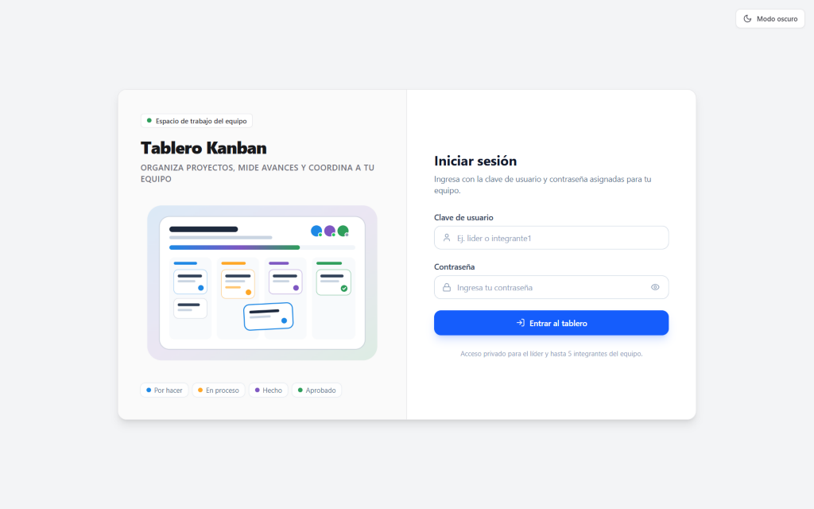
Figura 1. Pantalla Iniciar sesión para ingresar con tu @usuario (integrante1..integrante5) y clave inicial [SEED_INITIAL_PASSWORD].

2.2 Guía de bienvenida (4 pasos)
La primera vez que entras desde un navegador, aparece el recorrido Guía de bienvenida con 4 pasos (vigencia del proyecto, presencia en vivo, flujo Kanban, comentarios simultáneos y seguridad). Puedes volver a consultarla cuando quieras haciendo clic en Guía arriba a la derecha.
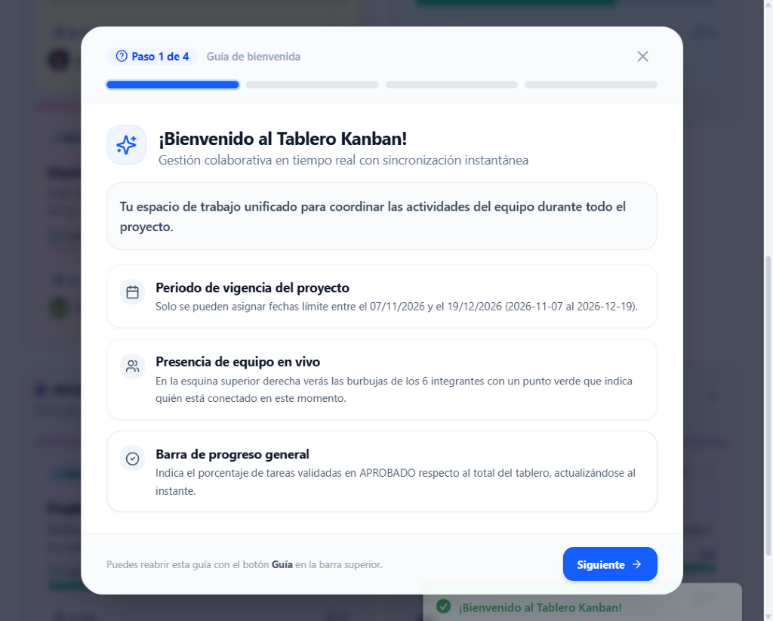
Figura 2. Guía de bienvenida — Paso 1 de 4: periodo de vigencia (07/11/2026 al 19/12/2026), presencia y progreso.

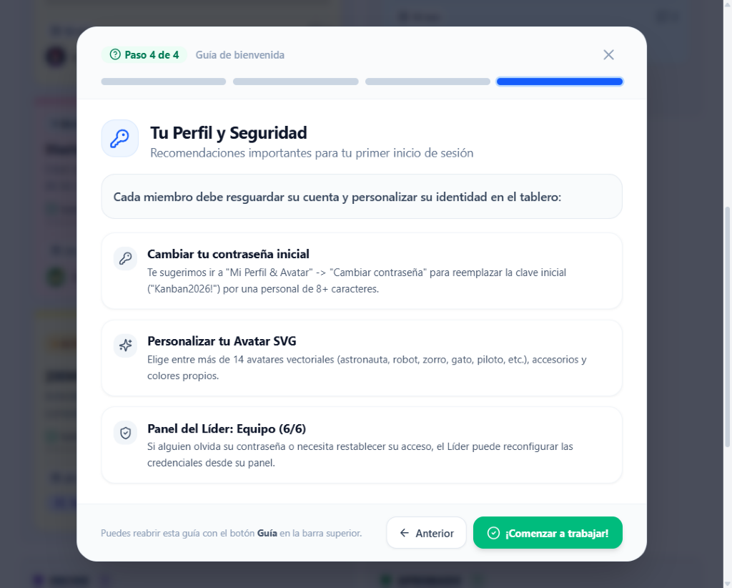
Figura 3. Guía de bienvenida — Paso 4 de 4: recomendación expresa de cambiar [SEED_INITIAL_PASSWORD] y personalizar tu avatar.

2.3 Cambio inmediato de la contraseña inicial [SEED_INITIAL_PASSWORD]
IMPORTANTE — Cambia [SEED_INITIAL_PASSWORD] por una contraseña personal al ingresar
La contraseña inicial [SEED_INITIAL_PASSWORD] es compartida únicamente para el primer arranque del equipo. Cámbiala enseguida para evitar que terceros ingresen a tu cupo o muevan tus actividades.

1. Abre tu perfil: en la barra superior pulsa Mi Perfil & Avatar (o haz clic sobre tu burbuja en la fila Conectados).
2. Selecciona Cambiar Contraseña: cambia a la segunda pestaña del modal Mi Perfil & Estudio de Avatares SVG.
3. Llena los campos: ingresa [SEED_INITIAL_PASSWORD] en Contraseña actual, luego escribe tu clave nueva en Nueva contraseña (mínimo 8 caracteres) y repítela en Confirmar nueva contraseña.
4. Requisitos válidos: debe medir entre 8 y 128 caracteres y combinar al menos una letra y un número.
5. Actualiza sin perder sesión: pulsa Actualizar contraseña. Seguirás conectado en este navegador y cualquier sesión antigua en otro equipo quedará cerrada.
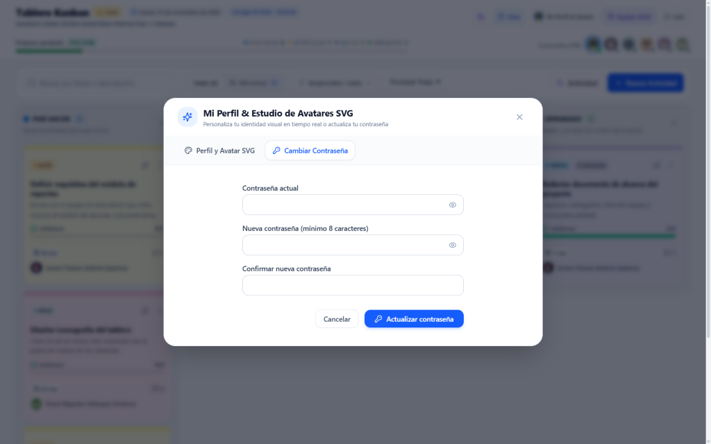
Figura 4. Pestaña Cambiar Contraseña: reemplaza [SEED_INITIAL_PASSWORD] cumpliendo mínimo 8 caracteres, letra y número.

CAPÍTULO 03
Anatomía del Tablero para Integrantes: Candados y Tarjetas Activas
Al iniciar sesión como Integrante verás todas las actividades del proyecto para mantener contexto global, pero la interfaz distingue visualmente cuáles puedes operar y cuáles son únicamente de lectura:
Figura 5. Vista principal del tablero para Integrante (Eunice): badge de rol, Mis tareas y candados de protección.
1. Encabezado: Muestra badge azul 'Integrante', fecha, 'Entrega: 07/11/26 – 19/12/26', tema, 'Guía', 'Mi Perfil & Avatar' y 'Salir' (sin botón 'Equipo (6/6)').
2. Barra de herramientas: Incluye píldora 'Mis tareas' y aviso naranja 'Mueve tus tarjetas hasta HECHO' (sin botón '+ Nueva Actividad').
3. Tarjetas propias o grupales: Muestran ícono '⇄' y puntos de arrastre; puedes moverlas hasta HECHO y marcar sus subtareas.
4. Candados: 'Solo lectura' identifica tarjetas de otros compañeros; 'Aprobada' indica tarjetas ya cerradas en APROBADO por el Líder.

Insignia en Tarjeta | Significado | ¿Qué puedes hacer dentro?
Sin candado (con icono ⇄) | Tarjeta asignada a ti o a Todo el equipo (Todos), aún no aprobada. | Moverla entre POR HACER, EN PROCESO y HECHO, marcar subtareas y comentar.
Candado 'Solo lectura' | Tarjeta asignada a otro compañero específico (o sin asignar). | Abrirla, leer su descripción/subtareas y escribir comentarios en tiempo real. No puedes moverla ni marcar subtareas.
Candado 'Aprobada' | Tarjeta validada y colocada en APROBADO por el Líder. | Consultar su historial y comentar; nadie del equipo puede moverla fuera de APROBADO ni alterar sus subtareas.

CAPÍTULO 04
Funciones Especiales del ★ Sublíder (David Alejandro — @integrante5)
El Cupo #6 correspondiente a David Alejandro Velázquez Gutierrez (@integrante5) tiene el rol ★ Sublíder. Su objetivo es apoyar al Líder en la planificación y alta de nuevas actividades sin comprometer el control administrativo ni las aprobaciones finales.
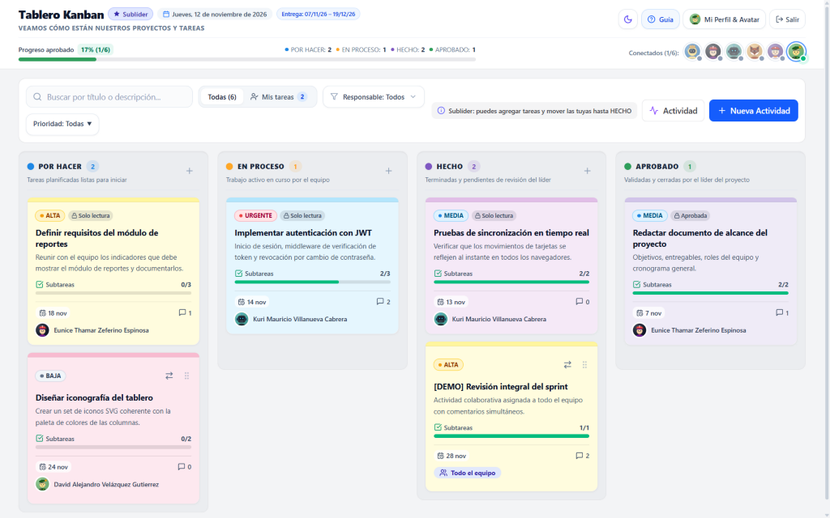
Figura 6. Tablero de David Alejandro (@integrante5): badge morado ★ Sublíder, aviso especial y botón + Nueva Actividad activo.
1. Distintivo morado: La cabecera muestra el badge '★ Sublíder' y la barra indica 'Sublíder: puedes agregar tareas y mover las tuyas hasta HECHO'.
2. Botones de creación: Dispone de '+ Nueva Actividad' y del botón '+' en las columnas POR HACER, EN PROCESO y HECHO (oculto en APROBADO).
3. Sin Equipo (6/6): El panel de gestión de usuarios y la auditoría de seguridad del servidor permanecen exclusivos del Líder.

4.1 Cómo crea actividades el ★ Sublíder
1. Abre el formulario: haz clic en + Nueva Actividad o pulsa '+' en POR HACER, EN PROCESO o HECHO.
2. Título y descripción: redacta Título * (máx. 140 caracteres) y Descripción opcional (máx. 4,000 caracteres).
3. Prioridad y Fecha límite: elige Baja, Media, Alta o Urgente y asigna una fecha dentro del rango permitido (07/11/2026 al 19/12/2026).
4. Responsable y Color Post-it: asigna la tarjeta a Sin asignar, a Todo el equipo (Todos) o a un integrante específico, y selecciona uno de los 10 tonos pastel: Mantequilla Pastel, Rosa Pastel, Azul Cielo Pastel, Verde Menta Pastel, Durazno Pastel, Coral Pastel, Lavanda Pastel, Aqua Pastel, Lila Suave, Turquesa Pastel.
5. Subtareas iniciales: añade hasta 20 subtareas (máx. 200 caracteres cada una) antes de guardar, ya que después de creada solo el Líder puede editar o añadir subtareas.
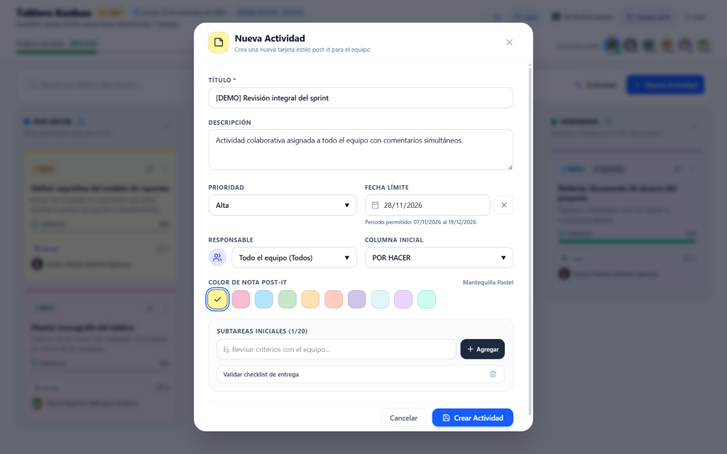
Figura 7. Formulario Nueva Actividad: asignación grupal Todo el equipo (Todos), periodo permitido, colores pastel y subtareas iniciales.

Límites estrictos del rol ★ Sublíder (verificados en servidor)
Una vez guardada la tarjeta, el Sublíder NO puede editar su título/fecha/responsable, NO puede eliminar la tarjeta, NO puede agregar ni borrar subtareas posteriores y NO puede mover ninguna tarjeta hacia o desde APROBADO. Si cometiste un error al crear una tarjeta, avisa al Líder para que la ajuste.

CAPÍTULO 05
Cómo Mover Tarjetas hasta HECHO, Subtareas y Comentarios Simultáneos
5.1 Tres formas de mover tus tarjetas y tareas grupales
Método | Cómo hacerlo | ¿Cuándo conviene usarlo?
1. Menú rápido '⇄' (Recomendado) | Haz clic en el icono de flechas '⇄' en la esquina superior derecha de tu tarjeta y selecciona POR HACER, EN PROCESO o HECHO. | Cambia de columna en un clic tanto tus tareas individuales como las asignadas a Todo el equipo (Todos).
2. Botones dentro del detalle | Abre la tarjeta y pulsa POR HACER, EN PROCESO o HECHO en 'ESTADO EN EL FLUJO KANBAN'. | Cuando acabas de marcar subtareas o escribir un comentario y quieres cerrar la actividad en HECHO.
3. Arrastrar o botones móviles | En escritorio puedes arrastrar tanto tus tarjetas individuales como las de Todo el equipo (Todos) hasta HECHO; en teléfono usa los botones 'Mover a:' debajo de la tarjeta. | Uso rápido con mouse en escritorio o con el pulgar en pantalla móvil.

Meta final del equipo: columna HECHO (APROBADO es exclusivo del Líder)
Al abrir cualquier tarjeta como Integrante o Sublíder, el cuarto botón (APROBADO) aparece con un candado gris indicando 'Solo el líder puede aprobar tareas'. Tu responsabilidad termina colocando la tarjeta en HECHO para que el Líder la revise y la apruebe.

5.2 Colaboración en tareas de Todo el equipo, subtareas y comentarios
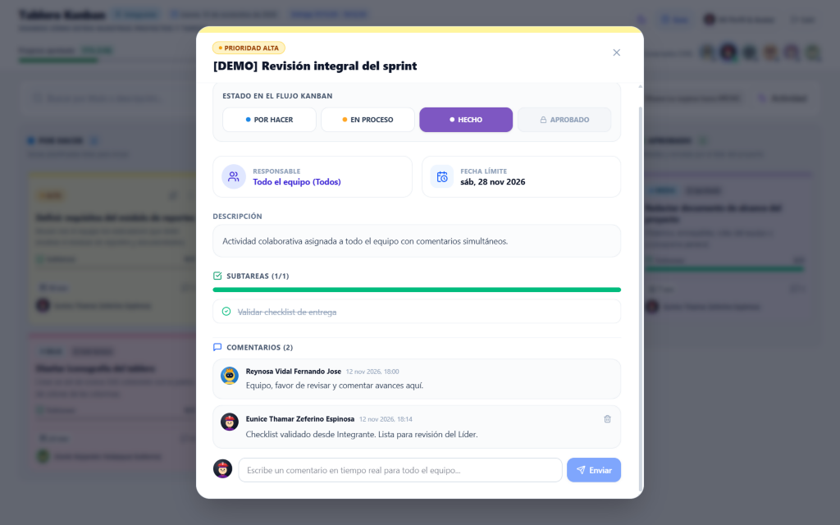
Figura 8. Eunice (@integrante1) operando una tarea de Todo el equipo: movida a HECHO, subtarea 1/1 completada y comentarios simultáneos.
1. Flujo en detalle: Se observa HECHO activo en morado y APROBADO bloqueado con candado.
2. Subtareas (1/1): Las casillas son interactivas únicamente en tus tareas y en las de Todo el equipo (Todos).
3. Comentarios simultáneos: Cualquier miembro puede comentar (máx. 1,000 caracteres). El sistema muestra '... está escribiendo un comentario...' en tiempo real y conserva el icono de basurero solo en tus propios mensajes.

CAPÍTULO 06
Búsqueda, Filtros, Actividad en Vivo y Modo Oscuro
6.1 Enfócate en tus pendientes con Mis tareas y filtros
▪ Mis tareas: muestra en un clic únicamente las tarjetas asignadas a tu @usuario más las tarjetas colaborativas de Todo el equipo (Todos).
▪ Buscador y desplegables: combina texto libre ('Buscar por título o descripción...') con 'Responsable: Todos' (que incluye 'Asignadas a todo el equipo' y 'Sin asignar') y 'Prioridad: Todas'.
▪ Limpiar (X/Y): devuelve la vista completa de todas las columnas con un solo clic.
6.2 Panel lateral Actividad en vivo
Al pulsar el botón Actividad de la barra superior se abre el panel lateral con los últimos 30 movimientos del proyecto (inicios de sesión, tareas creadas, cambios de columna, subtareas marcadas, comentarios y aprobaciones). Puedes pulsar Ver tarjeta para abrir directamente la tarjeta comentada o Actualizar historial para recargar.
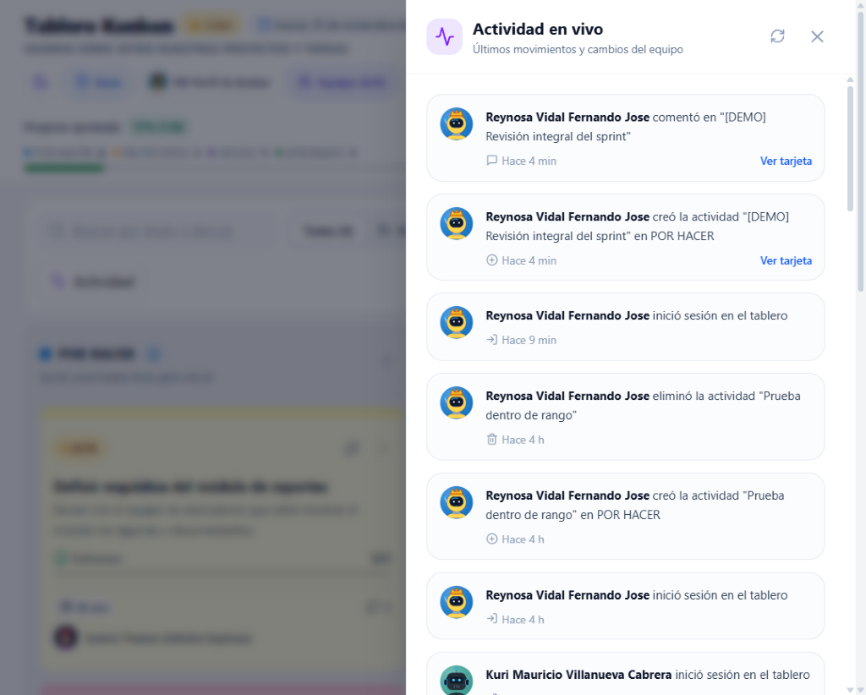
Figura 9. Panel lateral Actividad en vivo con enlaces directos Ver tarjeta y botón Actualizar historial.

6.3 Modo Oscuro adaptado
Activa o desactiva el tema oscuro con el icono de luna/sol ubicado en la barra superior o en la pantalla de Login. Tanto el tablero como los 10 tonos pastel Post-it ajustan automáticamente su contraste.
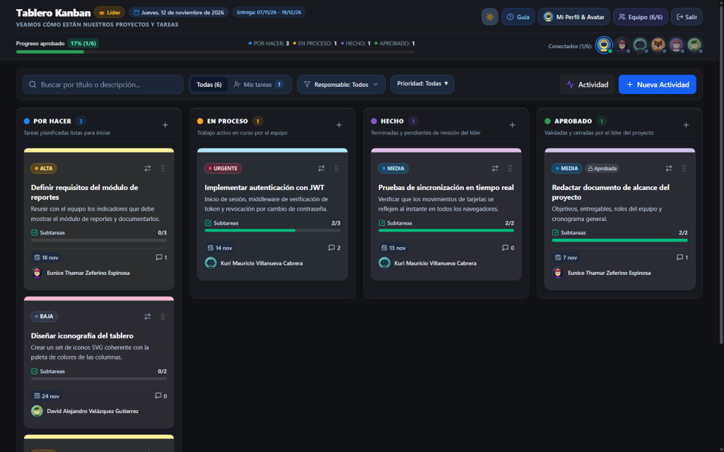
Figura 10. Vista del Tablero Kanban en Modo Oscuro con tarjetas pastel de alto contraste.

CAPÍTULO 07
Estudio de Avatares SVG y Uso Cómodo desde Teléfono Móvil
7.1 Personaliza tu perfil y Avatar SVG
Desde Mi Perfil & Avatar puedes editar tu Nombre visible (2 a 50 caracteres; tu @usuario lo administra únicamente el Líder) y configurar tu avatar en tiempo real:
▪ 16 personajes SVG: Astronauta, Robot, Gato, Zorro, Búho, Panda, Ninja, Mago, Piloto, Artista, Chef, Gamer, Científica, Exploradora, Oso, Koala.
▪ Colores personalizables: 10 colores de fondo + selector '+' personalizado y 10 colores principales del personaje + selector '+'.
▪ 8 accesorios: Ninguno, Lentes, Audífonos, Corona, Gorra, Moño, Estrella, Arete.
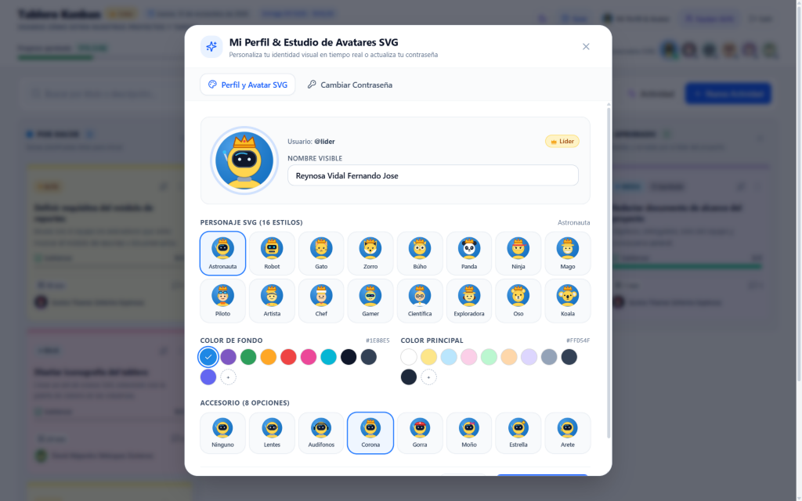
Figura 11. Estudio de Avatares SVG: personalización en vivo de nombre visible, personaje, colores y accesorios.

7.2 Operación en teléfono móvil (< 768 px)
Al abrir el tablero desde un teléfono, la vista se adapta automáticamente para operar con una mano sin arrastrar tarjetas:
▪ Selector fijo COLUMNAS DEL TABLERO (2×2): cambia rápidamente entre POR HACER, EN PROCESO, HECHO y APROBADO viendo sus conteos en vivo.
▪ Ver todas (4) / Ver 1 columna: expande todas las columnas apiladas o concéntrate en una sola columna.
▪ Botones 'Mover a:' de un toque: debajo de cada tarjeta que puedes mover aparecen únicamente los destinos permitidos (POR HACER, EN PROCESO o HECHO; nunca APROBADO).
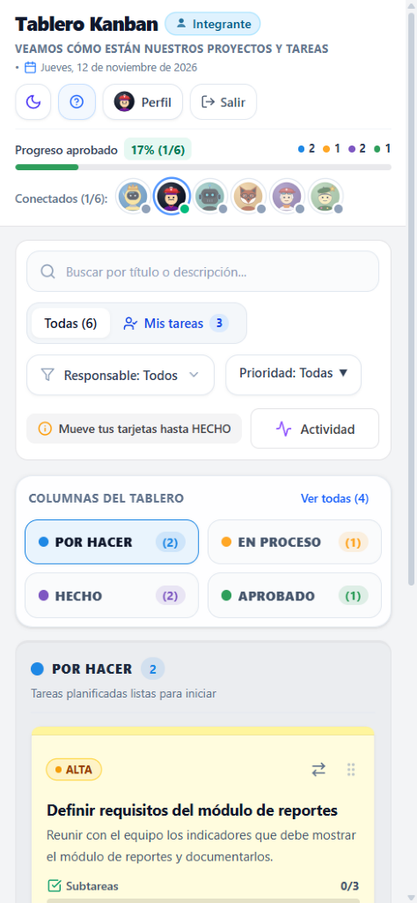
Figura 12. Vista móvil real (390×844): selector 2×2 COLUMNAS DEL TABLERO, filtros apilados y botones rápidos Mover a:.

CAPÍTULO 08
Alertas de Vencimiento, Normas de Seguridad, Red y Preguntas Frecuentes
8.1 Alertas automáticas por tareas vencidas
Cada 60 segundos, el tablero revisa las fechas límite de las tarjetas que siguen en POR HACER o EN PROCESO. Si alguna venció, verás el banner superior rojo ('Alerta: X tarea(s) sin completar fuera de fecha'), un toast emergente con botón Ver tarea y la insignia roja '¡Sin completar!' en la tarjeta. En cuanto completes la actividad y la muevas a HECHO (o el Líder la apruebe), la alerta desaparece automáticamente.
8.2 Seguridad en servidor, permisos RBAC 403 y protección de sesión
Validación real y protección continua en el servidor
Puedes utilizar clic derecho y las herramientas normales de tu navegador sin bloqueos ni ventanas emergentes. Toda la seguridad del tablero se ejecuta directamente en el servidor mediante autenticación JWT (algoritmo HS256), cabeceras Helmet, control de orígenes CORS y rate limiting.
Cada operación en API REST y Socket.IO valida estrictamente tu rol (RBAC): cualquier intento fuera de permisos es rechazado con código HTTP 403 y queda registrado en ActivityLog para el Líder. Adicionalmente, 6 intentos fallidos de acceso activan un bloqueo temporal de 5 minutos.

8.3 ¿Qué hacer si se corta tu conexión a Internet?
▪ Aviso de desconexión: el tablero mostrará 'Sin conexión a Internet. El tablero se sincronizará automáticamente al volver en línea.'.
▪ Respaldo y reversión segura: si mueves una tarjeta durante un microcorte, intenta confirmar por Socket.IO (5 s) y respalda por API REST; si falla, revierte la tarjeta visualmente para no desordenar tu tablero.
▪ Reconexión automática: al volver Internet notifica 'Conexión reestablecida. Sincronizando datos...' y actualiza todo sin que tengas que recargar manualmente.
8.4 Preguntas frecuentes del Equipo (FAQ)
Situación / Pregunta | Respuesta Exacta
¿Por qué no puedo mover una tarjeta que dice Solo lectura? | Pertenece a otro compañero o está sin asignar. Puedes abrirla y comentar, pero solo su responsable (o el Líder) puede moverla.
¿Por qué el botón APROBADO tiene un candado gris? | Solo el Líder (@lider) puede aprobar o reabrir tarjetas. Tu meta es dejarla en HECHO.
No puedo arrastrar una tarjeta propia o de Todo el equipo. | Verifica que no esté ya en APROBADO, que no intentes soltarla en APROBADO y que tengas conexión activa (si se corta Internet el tablero revierte el cambio). También puedes usar '⇄' o los botones del detalle.
Soy ★ Sublíder, creé una tarjeta con un error y no veo el botón Editar. | El Sublíder puede crear tarjetas, pero editar o eliminar tarjetas ya creadas corresponde únicamente al Líder.
Olvidé la nueva contraseña que configuré en Mi Perfil & Avatar. | Pídele al Líder que restablezca tu clave desde su panel Equipo (6/6).
Me cerraron la sesión repentinamente en el navegador. | Ocurre cuando tú cambias tu contraseña desde otro navegador o cuando el Líder restablece tu clave desde Equipo (6/6). Inicia sesión con la nueva contraseña.

